**Ierland**

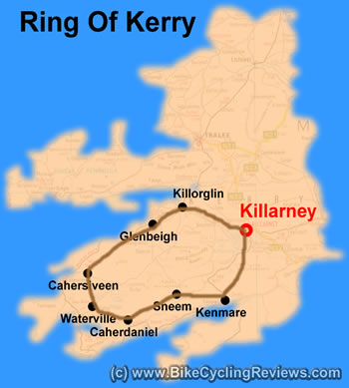

[**Ring of Kerry**](http://youtu.be/7geR7WChaRE)

[**Ring of Kerry**](http://goo.gl/maps/7Gz2) **(Deze links verwijzen naar een kaart in Google Maps)**

**Ring of Kerry**

**Killarney**

**Ross Castle**

**Muckross park**

**Killorglin**

**Lough Caragh**

**Kells**

**Cahersiveen**

**Waterville**

**Lough Currane**

**Caherdaniel**

**Sneem**

**Kenmare**

**Ladies View**

De **Ring of Kerry** is een populaire toeristische rondrit in Ierland.

Het rondje wordt vaak per auto, touringcar of op de fiets afgelegd.

[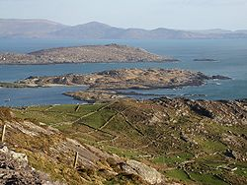](http://commons.wikimedia.org/wiki/File:Irland_parknasilla_ring_of_kerry.jpg)De rit volgt de kust van het schiereiland Iveragh en ligt, zoals de naam al zegt, in County Kerry.

Als uitgangsplaats wordt vaak Killarney gekozen, in een enkel geval Kenmare.

De rit kan met de klok mee, of tegen de klok in worden gedaan.

Men wordt echter aangeraden de rit tegen de klok in te rijden. De noordzijde van de route gaat langs de baai van Dingle, en plaatsen als Killorglin en Glenbeigh.

Valentia Island is aan de oostzijde bereikbaar via een pont, aan de westzijde via een brug. Bezienswaardigheden op het eiland zijn Doulus Head, Bolus Head en zeker de Skellig-eilanden. De zuidbaai heet de Kenmare River en is toeristisch wellicht het mooist.

Halverwege de Ring of Kerry komt men het plaatsje Waterville tegen. Filmster Charlie Chaplin verbleef regelmatig in deze plaats. Er is dan ook een levensgroot standbeeld van hem te bewonderen.

Ten westen van Castlecove bevindt zich het Derrynane National Park, waar een botanische tuin is te bezichtigen met vegetatie uit onder andere Zuid-Amerika.

Enkele kilometers na Castlecove bevindt zich het Staigue Fort, een cirkelvormig bouwwerk dat stamt van ca. 500 jaar voor Christus.

De Gap of Dunloe is niet opgenomen in de Ring of Kerry.

De Ladies View is aan de zuidzijde, in de buurt van Killarney te vinden. Hier is ook het Killarney National Park. [Ross Castle](http://nl.wikipedia.org/wiki/Ross_Castle) bij Lough Leane geeft een mooi uitzicht op Killarney.

# [Killarney](http://goo.gl/maps/WgZb)

**Ring of Kerry**

**Killarney**

**Ross Castle**

**Muckross park**

**Killorglin**

**Lough Caragh**

**Kells**

**Cahersiveen**

**Waterville**

**Lough Currane**

**Caherdaniel**

**Sneem**

**Kenmare**

**Ladies View**

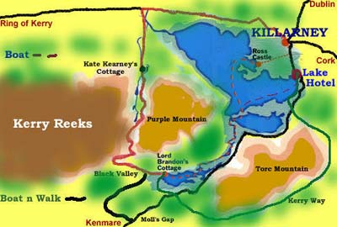Tot de grootste toeristencentra van Ierland hoort ongetwijfeld Killarney. Killarney (Gaelic: `Cill Airne') is een leuke, bedrijvige toeristenstad met nogal wat hotels, restaurants en winkels.

In de College Street ligt een amusementspark.

De stad ligt aan de voet van de Macgillycuddy’s Reeks, heuvels vanwaar prachtige panorama's mogelijk zijn.

Omdat deze heuvels moeilijk met de auto kan worden bereikt en verkend, wordt gebruik gemaakt van het in Killarney traditioneel geworden vervoermiddel: de ‘jaunting cars’.

Tweewielige voertuigen met een paard ervoor.

De koetsiers die de passagiers naar de mooie plekken brengen, zijn (meestal) een verhaal apart.

Zingend, grappen makend en vertellend. Echt Iers dus.

Het Lucey'sVeteran Car Museum is een bezoek waard.

Een wandeling naar het goed geconserveerde 14de eeuwse Ross Castte is de moeite waard.

[**Ross Castle**](http://goo.gl/maps/yGXP)

**Ring of Kerry**

**Killarney**

**Ross Castle**

**Muckross park**

**Killorglin**

**Lough Caragh**

**Kells**

**Cahersiveen**

**Waterville**

**Lough Currane**

**Caherdaniel**

**Sneem**

**Kenmare**

**Ladies View**

hoort tot de beste voorbeelden van de kastelenbouw van de county Kerry.

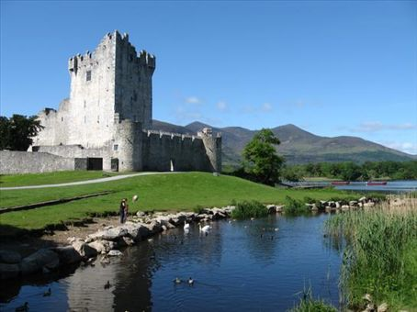Tijdens de overheersing van Cromwell werd het kasteel verdedigd door royalisten onder lord Muskerry tegen generaal Ludlow in 1652.

Oorlogsschepen die vanuit Kinsale het meer opvoeren, bombardeerden uiteindelijk het kasteel.

Van [**Ross Castle**](http://youtu.be/khMxiOz2Nvk)kan overgestoken worden naar het Innisfalleneiland waarop een kerk uit de 12de eeuw staat.

Palmen geven een zuidelijk sfeertje aan deze tocht.

Van Innisfallen hebt u een goed zicht over LoughLeane en op de heuvelruggen van de Purple en Shehy Mountains.

Op deze westelijke oever van het meer is de 0'Sullivanwaterval.

Dunloe Castte, ten westen van Killarney, waarschijnlijk een overblijfsel van een bisschoppelijke residentie met muren die plaatselijk twee meter dik zijn, ligt tussen exotische bomen in een mooi park.

Vanaf hier kunnen mooie tochten door de ruige Gap of Dunloe worden gemaakt.

Naar de Gap voert een bijna zes kilometer lange donkere en vaak sombere holle weg tussen de Macgillycuddy’s Reeks en de Purple Mountains.

Deze weg kan het beste te paard worden afgelegd.

Vanaf het hoogste punt van de Gap en de Purple Mountains kunt u genieten van prachtige uitzichten.

[**Muckross National Park**](http://goo.gl/maps/Wnup)

**Ring of Kerry**

**Killarney**

**Ross Castle**

**Muckross park**

**Killorglin**

**Lough Caragh**

**Kells**

**Cahersiveen**

**Waterville**

**Lough Currane**

**Caherdaniel**

**Sneem**

**Kenmare**

**Ladies View**

Andere bezienswaardigheden zijn het Muckross National Park met de Muckross Abbey en het [**Muckross** **House**](http://youtu.be/R3L9v1UAOxE) en de drie meren: Muckross Lake, Upper Lake en Lough Leane.

Muckross Abbey is een romantische ruïne die zijn verval te danken heeft aan de vernielzucht van Cromwells troepen.

De kruisgang ‑ deels gotisch deels romaans ‑ is bijzonder mooi.

Dan is er ook nog het fraaie Bourn Vincent Memorial Park.

Het park kreeg zijn naam van een lid van het parlement die het park stichtte.

Er loopt een prachtige 'nature trait' (uitgezet pad) doorheen.

Iets bezijden het 4000 hectare grote, schitterende park staat het Muckross House in een Tudor bouwstijl uit 1843.

Het landgoed was eens het bezit van de familie Herbert, nazaten van de chieftains van Kerry.

De Engelse koningin Victoria en de dichters George Bernard Shaw en William Butler Yeats waren vaak in het landgoed te gast.

In Mackross House is het bijzonder interessante Kerry Folk Museum gevestigd.

Het huis en het park zijn eigendom van het National Parks and Monuments Service.

[**Lough Leane**](http://goo.gl/maps/j8IV)

Killarney

Ross Castle

Muckross park

Killorglin

is de grootste van de drie meren rondom Killarney .

De rivier de Laune doorstroomt het meer en mond uit in de Dingle Bay .

De naam betekent "meer van leren" waarschijnlijk een verwijzing naar het klooster op Innisfallen , een eiland in het meer.   
Innisfallen was een centrum van de wetenschap in de vroege Middeleeuwen, met het produceren van de Annalen van Innisfallen en, volgens de legende, het opleiden van koning Brian Boru .

Een andere historische plaats is de toren huis Ross Castle dat op het eiland Ross Island in het meer ligt.

**Het eiland Ross Island is rijk aan koper.**

Archeologisch bewijs suggereert het op het eiland kopenr is gedolven sinds de bronstijd.

De cruises voor toeristen vertrekken vanaf Ross Castle, boten kunnen gehuurd worden voor de reis naar Innisfallen Island.   
Lough Leane is ongeveer 19 vierkante kilometer (4700 hectare) groot.

Het is ook het grootste zoet water meer in de regio.

Het is uitgegroeid tot eutroof als gevolg van de fosfaten uit agrarische en huishoudelijke vervuiling invoeren van Lough Leane Reedbed, een belangrijke habitat aan de rand van Lough Leane.

Deze verrijking met voedingsstoffen heeft geleid tot een aantal algenbloei in de afgelopen jaren.

De bloemen hebben nog een ernstige gevolgen van het ecosysteem van het meer.

De waterkwaliteit in het meer lijkt te zijn verbeterd sinds fosfaten werden verwijderd uit afvalwater in 1985.

Met ingang van augustus 2007 hebben een aantal grote hotels en bedrijven aangegeven om te stoppen met fosfaat en reinigingsmiddelen in het meer te dumpen in een poging de kwaliteit van het water van het meer te behouden

**Ring of Kerry**

**Killarney**

**Ross Castle**

**Muckross park**

**Killorglin**

**Lough Caragh**

**Kells**

**Cahersiveen**

**Waterville**

**Lough Currane**

**Caherdaniel**

**Sneem**

**Kenmare**

**Ladies View**

[**Killorglin**](http://goo.gl/maps/B5nY)

**Ring of Kerry**

**Killarney**

**Ross Castle**

**Muckross park**

**Killorglin**

**Lough Caragh**

**Kells**

**Cahersiveen**

**Waterville**

**Lough Currane**

**Caherdaniel**

**Sneem**

**Kenmare**

**Ladies View**

De stad is gelegen aan de rivier de Laune

De bevolking van Killorglin is 2085 ( [CSO](http://translate.googleusercontent.com/translate_c?hl=nl&langpair=en%7Cnl&rurl=translate.google.nl&twu=1&u=http://en.wikipedia.org/wiki/Central_Statistics_Office_of_Ireland&usg=ALkJrhiBYFxTar-Uuh5DBjUZmCNphF6pFg) +2.011 duizend), hoewel dit tijdens de [**Puck Fair**](http://www.puckfair.ie/) ongeveer 20.000 meer heeft.

Elk jaar, op 10 augustus, begint in Killorglin de driedaagse *Puck Fair,* de oudste traditionele beurs in Ierland. It is a substantial source of revenue and business for the town as a large influx of people descend upon the town each year for the festival.

Het is een van de belangrijke bron van inkomsten en business voor de stad

Killorglin is a major activity centre for Kerry and has a number of tourist hostels on Dromin Hill and also has one of the last inn chains started by [Charles Bianconi](http://translate.googleusercontent.com/translate_c?hl=nl&langpair=en%7Cnl&rurl=translate.google.nl&twu=1&u=http://en.wikipedia.org/wiki/Charles_Bianconi&usg=ALkJrhhnbdE1WgVN_o3bLs4dsGchuGS_BQ) .Killorglin is een belangrijke activiteit centrum voor Kerry en heeft een aantal toeristische hotels op Dromin Hill en heeft ook een herberg ketens die gestart zijn door Charles Bianconi . It is right in the centre of the town, called the Bianconi and features his famous transportation painted on the sign and on the inn.

Het is midden in het centrum van de stad, genaamd de Bianconi en is voorzien van zijn beroemde vervoer geschilderd op het bord en op de herberg. The town hall is held to have been built with the help of [Andrew Carnegie](http://translate.googleusercontent.com/translate_c?hl=nl&langpair=en%7Cnl&rurl=translate.google.nl&twu=1&u=http://en.wikipedia.org/wiki/Andrew_Carnegie&usg=ALkJrhiQgx-LKTHLKBdJHTwMKHIpM57q2g) . [[ 1 ]](http://translate.googleusercontent.com/translate_c?hl=nl&langpair=en%7Cnl&rurl=translate.google.nl&twu=1&u=http://en.wikipedia.org/wiki/Killorglin&usg=ALkJrhifgkY6kuHe0jeQaE1ipKKBFuYM8A#cite_note-0) Among the businesses in Killorglin is [FEXCO](http://translate.googleusercontent.com/translate_c?hl=nl&langpair=en%7Cnl&rurl=translate.google.nl&twu=1&u=http://en.wikipedia.org/wiki/FEXCO&usg=ALkJrhgzPPi0NuPidk4QP7d-vHnDyJoJsQ) , which includes the operations center for the [Prize Bond Company](http://translate.googleusercontent.com/translate_c?hl=nl&langpair=en%7Cnl&rurl=translate.google.nl&twu=1&u=http://en.wikipedia.org/wiki/Prize_Bond_Company&usg=ALkJrhjcBP19TaA_E2FNLv2OHw0T-IDPhw) .

**Charles Bianconi**

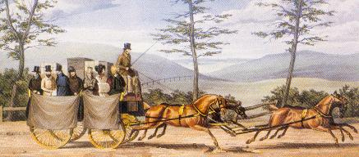Charles Bianconi ([24 september](http://nl.wikipedia.org/wiki/24_september) [1786](http://nl.wikipedia.org/wiki/1786) – [22 september](http://nl.wikipedia.org/wiki/22_september) [1875](http://nl.wikipedia.org/wiki/1875)) is beroemd geworden om zijn vernieuwingen op het gebied van openbaar vervoer.

Hij werd geboren in [Italië](http://nl.wikipedia.org/wiki/Itali%C3%AB), maar verhuisde in [1802](http://nl.wikipedia.org/wiki/1802) naar [Ierland](http://nl.wikipedia.org/wiki/Ierland_(land)).

Hij was tot twee keer toe de [burgemeester](http://nl.wikipedia.org/wiki/Burgemeester) van [Clonmel](http://nl.wikipedia.org/wiki/Clonmel) in [County Tipperary](http://nl.wikipedia.org/wiki/County_Tipperary).

Hij was de oprichter van het openbaar vervoer in Ierland in een tijd voordat er treinen bestonden.

Hij richtte een soort lijndienst op met paard-en-wagens op verschillende routes vanaf ongeveer [1815](http://nl.wikipedia.org/wiki/1815).

Deze wagens stonden bekend als *Bianconi coaches*.

Deze dienst bleef bestaan tot na 1850, toen er ook spoorwegen werden opgericht.

De Bianconi coaches bleven populair, en boden bijvoorbeeld connecties van en naar de verschillende stations, een van de eerste voorbeelden van een geïntegreerd transport systeem in Ierland.

[**Lough Caragh,**](http://goo.gl/maps/qA7q)

**Ring of Kerry**

**Killarney**

**Ross Castle**

**Muckross park**

**Killorglin**

**Lough Caragh**

**Kells**

**Cahersiveen**

**Waterville**

**Lough Currane**

**Caherdaniel**

**Sneem**

**Kenmare**

**Ladies View**

soms aangeduid als Glencar Lake, ligt aan de monding van de prachtige Glencar vallei en is bekend om lente zalm en grilse vissen en, in mindere mate, voor de bruine forel en zeeforel.

Het vis seizoen opent voor zalm op 17 januari en de boten zijn vanaf die tijd te huren.

Het merendeel van de vissen worden gevangen met trollen of spinnen en dit geldt gedurende het hele seizoen.

Er is geen reden om als aas een vlieg te nemen, maar de traditie is voor trollen en spinnen

# [Kells aan de ring of Kerry](http://goo.gl/maps/CPuJ)

Gelegen aan de prachtige Ring of Kerry,

Kells met een spectaculair uitzicht over Dingle Bay en de Atlantische Oceaan .

Kells, is een traditioneel vissersdorp, heeft een beschutte strand en de haven en zorgt voor een idyllische bezoek.

De omgeving van Kells is weelderig en bomen zijn een dominant onderdeel van het landschap.

Gelegen aan de Kerry Way , dit gebied is een paradijs voor de hillwalker en de ' Golden Mile 'met mooie natuurwandelingen, naast Craft Pat's Shop .

Kells heeft een Community Centre, Caravan Park, diverse Pensions, handwerkersboetiek, Restaurant, Foodstore & Petrol Station en een postkantoor.

Het geeft een groot inzicht in de geschiedenis van de Great Southern en Western spoorlijn die liep van Cahersiveen naar Junction Farranfore bijna honderd jaar oud

Bekend zijn de tunnels op Drung Hill en het Gleensk Viaduct .

Het naburige Foilmore ligt ook op de Ring of Kerry en de Kerry Way en is favoriet bij wandelaars om zijn prachtige open landschap en dramatische vergezichten.

Dit kleine dorp is de thuishaven van een kleine gemeenschap, de beroemde GAA club St.Michael 's / Foilmore en Foilmore Nationale School.

[**Cahersiveen**](http://goo.gl/maps/rWyI)

**Ring of Kerry**

**Killarney**

**Ross Castle**

**Muckross park**

**Killorglin**

**Lough Caragh**

**Kells**

**Cahersiveen**

**Waterville**

**Lough Currane**

**Caherdaniel**

**Sneem**

**Kenmare**

**Ladies View**

[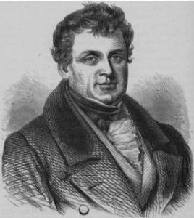](http://commons.wikimedia.org/wiki/Image:Daniel_O'Connell_-_Project_Gutenberg_13103.jpg)In Cahersiveen, de geboorteplaats van de Ierse vrijheidsstrijder Daniel O'Connell, staat de aan de grote Ier gewijde 0'Connell Church,een grijs bouwwerk zonder toren uit 1888.

Binnenin staat een wit marmeren altaar.

Aan de Glenbeigh Road, even buiten de stad, staat de ruïne van het landhuis (Carhan House) waar O'Connell heeft gewoond. Cahirciveen (Gaelic: `Cathair Saidhbhin': het stenen fort van Sabina) ligt aan de voet van de Bentee Mountain.

Vanaf de heuveltop is een mooi uitzicht mogelijk op Valentia Harbour.

De stad geldt als economisch centrum van het westelijke gedeelte van de `Ring of Kerry'.

De noordelijke weg naar Cahersiveen lijkt op een slordige poging een Amerikaans grensstadje te imiteren.

In het vroege begin van de 19de eeuw lag Cahirciveen nogal afgelegen en geïsoleerd.

Zo zelfs dat het meer contact had met Amerika dan met Ierland.

Zelfs brieven en kranten, verstuurd uit de hoofdstad Dublin arriveerden via New York.

[**Waterville**](http://goo.gl/maps/xq17)

Terug naar de `Ring of Kerry'. Het nu volgende Waterville ligt op een soort lagune tussen het Lough Currane en de zee.

De stad hoort tot de mooiste plaatsen op de route.

Zelfs Charly Chaplin vond het dorp zó charmant dat hij meermalen in het oude Butler Arms Hotel verbleef.

Waterville leent meer dan een aantrekkelijk punt.

De gasten kunnen zonnebaden aan het brede zandstrand; golfen op de mooie golfcourses vissen in het prachtige Lough Currane; wandelen naar de klippen van Bolus Head of door de valleien van de Cummeragh en de Ivy. Waterville biedt heel veel.

Het is daarom niet zo gek dat de stad nogal wat hotels heeft.

[**Lough Currane**](http://goo.gl/maps/xq17)

**Ring of Kerry**

**Killarney**

**Ross Castle**

**Muckross park**

**Killorglin**

**Lough Caragh**

**Kells**

**Cahersiveen**

**Waterville**

**Lough Currane**

**Caherdaniel**

**Sneem**

**Kenmare**

**Ladies View**

In het zuidwesten van Ierland ligt het graafschap Kerry, met zijn mooie natuur, bergen en meren.

Kerry kent vele bijzondere en speciale plekken, en Lough Currane is daar een van.

Gelegen aan de voet van de bergen van Kerry, vlak bij de Atlantische Oceaan, is het meer een rustige vakantiebestemming.

Lough Currane staat bekend om zijn zeeforel en zalm, en er komen dan ook veel vissers hierheen.

Daarnaast is het een reservaat voor zeevogels.

Het meer ligt in een vallei ten oosten van het dorp Waterville en wordt regelmatig onderbroken door rotsen, eilanden en kapen.

Het grootste eiland is Church Island, met een kerk en zelfs bijenkorven die teruggaan tot de 6e eeuw.

Op een klooster op het eiland is lange tijd de Ierse monnik Saint Finan actief geweest.

Een eiland ten zuiden van Lough Currane is daarom aan hem gewijd, Inis Uasal.

Er liggen verschillende dorpen rondom Lough Currane, waaronder Waterville en Raheen.

Het oosten van Waterville ligt aan Lough Currane, terwijl het westen van het dorp aan de Ballinskelligs Baai ligt. De Currane rivier verbindt het meer en de baai met elkaar.

Waterville heeft zijn naam te danken aan de Butler familie, die in de tweede helft van de 8e eeuw een huis aan de Currane rivier bouwden en hun landgoed Waterville noemden

# [Caherdaniel](http://goo.gl/maps/R06k)

**Ring of Kerry**

**Killarney**

**Ross Castle**

**Muckross park**

**Killorglin**

**Lough Caragh**

**Kells**

**Cahersiveen**

**Waterville**

**Lough Currane**

**Caherdaniel**

**Sneem**

**Kenmare**

**Ladies View**

Van Waterville gaat de tocht verder naar Caherdaniel, een dorpje dat beroemd is om misschien wel het mooiste strand van Ierland en om het [**Derrynane House.**](http://goo.gl/maps/fEMV)

Hier heeft Daniel O'Connell twintig jaar van zijn leven gewoond.

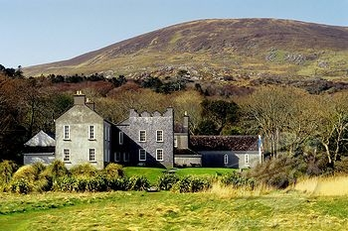Het huis, met de oorspronkelijke meubels en bezittingen van O'Connell, is ingericht als museum.

In de buurt liggen de resten van een oud klooster.

Een oud fort en enkele rotswoningen nodigen uit tot een bezoek.

Vanaf de Coomaskistapas zijn de Skellig Islands te zien, waar zich vroeger Ierse kluizenaars terugtrokken.

# [Sneem](http://goo.gl/maps/Qf5A)

**Ring of Kerry**

**Killarney**

**Ross Castle**

**Muckross park**

**Killorglin**

**Lough Caragh**

**Kells**

**Cahersiveen**

**Waterville**

**Lough Currane**

**Caherdaniel**

**Sneem**

**Kenmare**

**Ladies View**

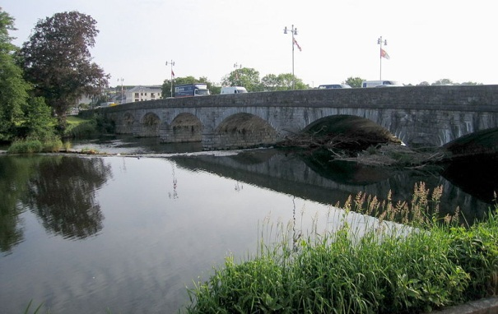U rijdt over dezelfde weg terug langs de route van de Ring of Kerry naar het sprookjesdorp Sneem.

Zo zou u Sneem best kunnen noemen als u de bontbeschilderde huisjes en de twee dorpspleintjes voor het eerst ziet.

De St. Mary's Church uit 1865 is in Italiaanse stijl gebouwd.

Sneem is zeer in trek bij sportvissers die in de bergmeren (Lough Currane, Lough Cloonaghlin, Lough Deriana, Lough Cloon) en in de monding van de rivier de Sneem, zalm en forel kunnen vangen.

Het is de moeite waard ook **Parknasilla** te bezoeken.

Er kunnen boswandelingen of wandelingen door een subtropisch landschap gemaakt worden langs de kust tot aan **Blackwater Bridge.**

De rivier Blackwater zoekt zich hier ‑ bij een normale waterstand ‑ bruisend een weg door een diep bosrijk ravijn.

Van Sneem naar Kenmare gaat de tocht door een uitgestrekt loofbos met van tijd tot tijd een mooi uitzicht op de Kenmare River.

# [Kenmare](http://goo.gl/maps/Gb2A)

**Ring of Kerry**

**Killarney**

**Ross Castle**

**Muckross park**

**Killorglin**

**Lough Caragh**

**Kells**

**Cahersiveen**

**Waterville**

**Lough Currane**

**Caherdaniel**

**Sneem**

**Kenmare**

**Ladies View**

Kenmare, net buiten Beara gelegen, wordt ook wel `de poort naar de Ring of Kerry' genoemd.

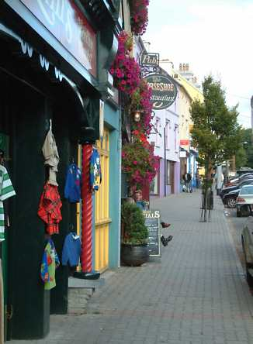De stad heeft zich de laatste jaren tot een van Ierlands belangrijkste toeristenplaatsen ontwikkeld zonder dat de charme van de plaats verloren is gegaan.

De naam Kenmare is afgeleid van het Gaelic: Caenn Mara.

Hier kwam in 1645 de pauselijk nuntius Rinuccini aan land op zijn reis naar Kilkenny.

Kenmare is bekend om zijn kant, tweed en borduurwerk.

De plaats heeft, behalve enkele kasteelruïnes (Dunkerrott Castle) in de buurt, weinig historische bezienswaardigheden.

Alleen enkele stenen cirkels, waarvan de mooiste in het noordwesten van de stad ligt bij de Cromwell's Bridge aan de rivier de Finnihy.

Er staan 15 rechtopstaande stenen in een cirkel met een doorsnede van 15 meter.

In het midden een dolmen met een zware platte afdeksteen.

In het oude gedeelte van Kenmare ligt de St. Fínan's Holy Well (heilige bron) die geneeskrachtig zou werken.

Vlakbij ligt de ruïne van een kerk die aan St. Finan wordt toegeschreven.

De Engelsman Sir William Petty, die in de tijd van Cromwells overheersing de stad bestuurde, maakte Kenmare welvarend door er bedrijven te vestigen.

Onder andere een ijzersmelterij.

In de buurt ligt een rijk visgebied in de rivieren de I innihy, de Roughty en de Sheen. Alle drie de rivieren monden in de Kenmare Bay uit.

[**Ladies View**](https://maps.google.nl/maps/ms?msid=218293183461263543657.0004c4f6ebd542212e8d9&msa=0&ll=51.966388,-9.593028&spn=0.005896,0.017638)

**Ring of Kerry**

**Killarney**

**Ross Castle**

**Muckross park**

**Killorglin**

**Lough Caragh**

**Kells**

**Cahersiveen**

**Waterville**

**Lough Currane**

**Caherdaniel**

**Sneem**

**Kenmare**

**Ladies View**

Er volgt nu een bijzonder mooi gedeelte van de route: de weg van Kenmare naar Killarney.

Deze weg loopt al kronkelend omhoog.

Tijdens het eerste gedeelte zijn de bergen nog kaal, maar het landschap wordt weelderiger bij **Ladies View.**

Deze plek ‑ met een ruime parkeergelegenheid ‑ wordt zo genoemd omdat de hofdames van koningin Victoria hier van het schitterende uitzicht genoten.

Bij helder, mooi weer glinstert tussen de hoge bergen het Upper Lake (een grillig gevormd water met enkele landtongen), Muckross Lake en het grootste meer: Lough Leane.

Treft de bezoeker een ander, naargeestiger weertype dan is het uitzicht niet minder mooi, alleen anders.

De hele omgeving is dan als het ware omgeven door een mistsluier. In de bossen rond de meren leeft nog een behoorlijk aantal herten.

Engelse kolonisten in de 18de eeuw hielden er in die tijd overigens een wrede en uiterst vreemde manier van jagen op na.

Zij dreven de herten het water in en zetten dan de achtervolging per boot voort.

De kwetsbare herten loonden dan gemakkelijk worden gevangen.

De weg van Ladies View naar Killarney leidt door hoog opgeschoten dennenbomen en loofhout.

Opvallend zijn de grijze rotsblokken waartussen heesters met felgele katjes bloeien.

Overigens is de plantengroei tussen de rotsspleten in deze streelt weelderig en uitgebreid.

De afdaling gunt de bezoeker tussen de begroeiing en de rotsen door zo nu en dan een glimp van het Upper Lake, dat overgaat in het Muckross Lake waar zich het uiterst fraaie Bourn Vincent Memorial Park uitstrekt.

Succes met de informatie.

Aanvullingen graag opsturen naar:

bustic@bustic.nl

**Ring of Kerry**

**Killarney**

**Ross Castle**

**Muckross park**

**Killorglin**

**Lough Caragh**

**Kells**

**Cahersiveen**

**Waterville**

**Lough Currane**

**Caherdaniel**

**Sneem**

**Kenmare**

**Ladies View**